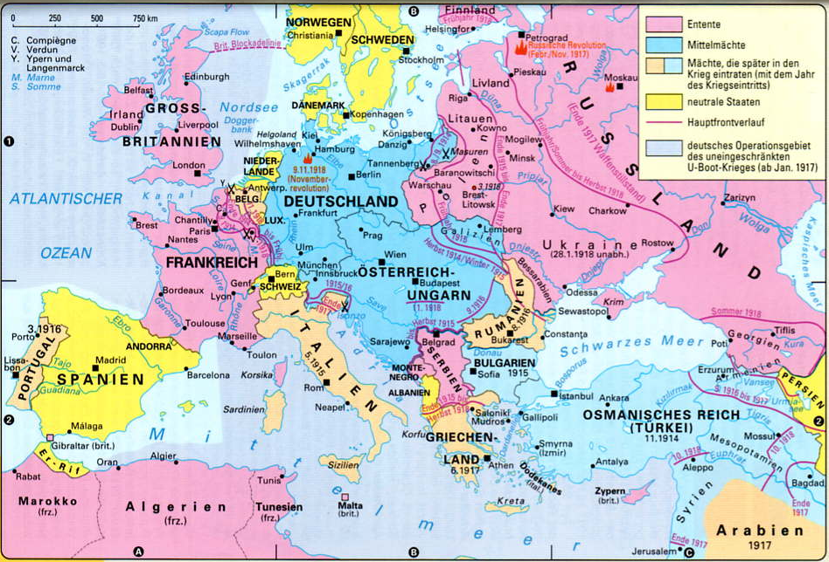 Der Erste Weltkrieg 1914-1918

